**CRUZEIRO DO SUL VIRTUAL**

**ANÁLISE E DESENVOLVIMENTO DE SISTEMAS**

Gabriel Martins Araujo

RGM n° 39870367

**Manual de Usuário**Atividade III

OSASCO

2024

**Sumário**

Resumo 3

INTRODUÇÃO: 4

ACESSO AO SISTEMA: 5

funcionalidades para os gestores: 6

FUNCIONALIDADES PARA ALUNOS: 7

Visualização: 7

FUNCIONALIDADES PARA PROFESSORES: 8

Visualização: 8

TUTORIAL 9

Como fazer login: 9

Como consultar: 9

Como realizar um cadastro: 11

Como editar informações: 12

SOLUÇÃO DE PROBLEMAS: 13

CONTATO: 13

**Resumo**

**Conforme solicitado como atividade do Projeto Integrador de Competências em Desenvolvimento de Sistemas, este documento apresenta uma proposta completa para a criação de um sistema de gestão acadêmica.**

O sistema tem como objetivo principal simplificar a administração escolar, centralizando informações importantes e facilitando a comunicação entre todos os envolvidos no processo educacional. Com ele, será possível realizar diversas tarefas de forma mais eficiente, como:

* Cadastro e gerenciamento de alunos e professores: Controle completo das informações pessoais e acadêmicas de todos os envolvidos.
* Gerenciamento de disciplinas e cursos: Organização clara da oferta de cursos e disciplinas, facilitando a criação de horários e a distribuição de turmas.
* Controle de notas e frequência: Acompanhamento do desempenho dos alunos e registro de suas presenças nas aulas.
* Agenda acadêmica: Visualização clara de datas importantes, como provas, trabalhos e eventos escolares.

A documentação detalha todo o processo de desenvolvimento do sistema, desde a análise inicial das necessidades da instituição até a sua implantação e manutenção. São apresentados diagramas e modelos que demonstram a estrutura do sistema e as tecnologias que serão utilizadas para sua construção.

**Em resumo, este projeto visa entregar um sistema de gestão acadêmica completo e eficiente, capaz de otimizar os processos administrativos da instituição e melhorar a experiência de todos os seus usuários.**

INTRODUÇÃO:

Bem-vindo ao Sistema de Gestão Escolar! Este manual irá te guiar em todas as funcionalidades do sistema, desde o cadastro de alunos até a geração de relatórios. Com ele, você poderá aproveitar ao máximo todas as ferramentas disponíveis para organizar e gerenciar as informações da sua escola.

* O que é o sistema: Uma ferramenta para gerenciar as informações da escola, como alunos, professores e cursos.
* Para que serve: Facilita o dia a dia da escola, organizando dados e informações importantes.
* Quem pode usar: Gestores, professores e alunos.

ACESSO AO SISTEMA:

Alcance seus objetivos educacionais! O Sistema de Gestão Escolar é a sua ferramenta mais poderosa para alcançar resultados extraordinários. Descubra como simplificar processos, tomar decisões mais assertivas e, acima de tudo, melhorar a qualidade do ensino na sua escola.

* Gestores: Login e senha (padrão: admin/admin).
* Professores e alunos: Acesso direto sem login e senha.
* Como abrir: Run “Main”.

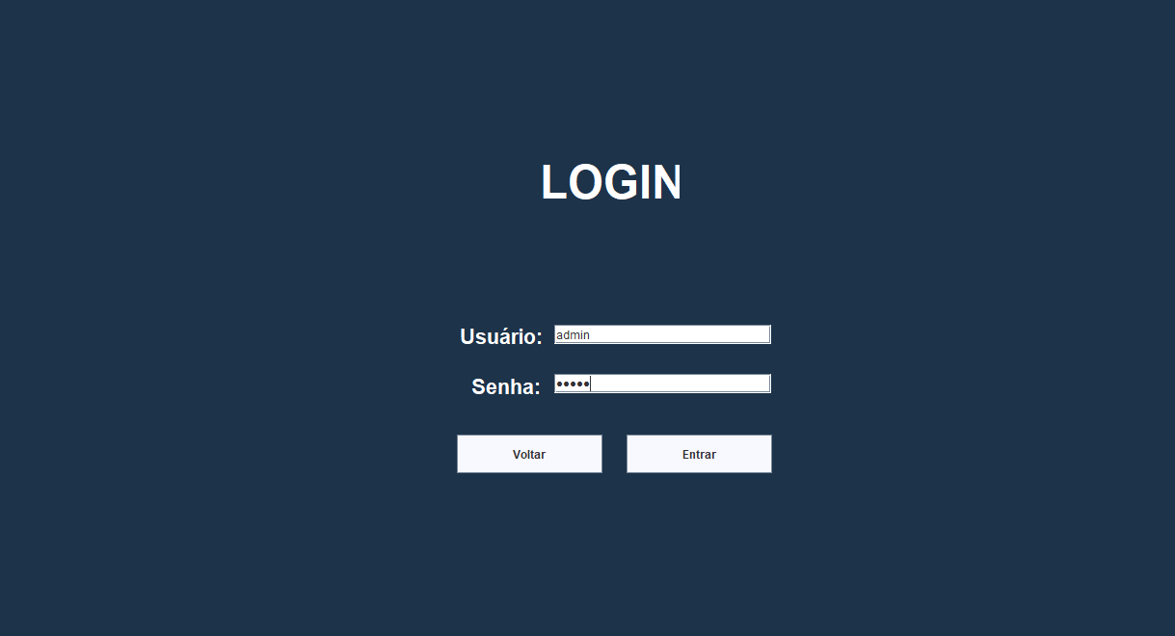

funcionalidades para os gestores:

Gerenciar uma escola é como conduzir um grande navio. Para que tudo funcione em perfeita harmonia, você precisa ter o controle de cada detalhe. Com nosso sistema, você terá todas as ferramentas necessárias para organizar a rotina escolar, acompanhar o desempenho dos alunos e tomar decisões estratégicas. Do cadastro de alunos à emissão de boletins, tudo estará ao seu alcance de forma simples e intuitiva sistema irá registrar e acompanhar o desempenho acadêmico dos alunos.

* Cadastro: Alunos, professores, cursos, salas de aula.
* Edição: Alterar informações de cadastros.
* Exclusão: Remover cadastros.
* Visualização: Consultar todas as informações do sistema.

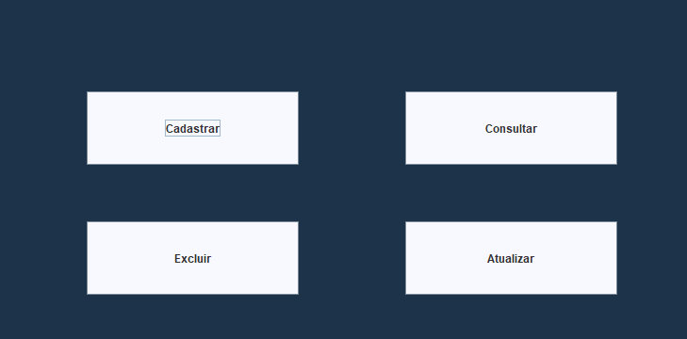

FUNCIONALIDADES PARA ALUNOS:

Mantenha seus estudos organizados e no controle! Nosso sistema te ajuda a acompanhar seus horários, tarefas e notas, para que você possa se concentrar no que realmente importa: aprender. Com ele, você terá tudo o que precisa para alcançar seus objetivos.

Visualização:

* Cursos que ocorrerão em cada sala.
* Professor de cada curso.

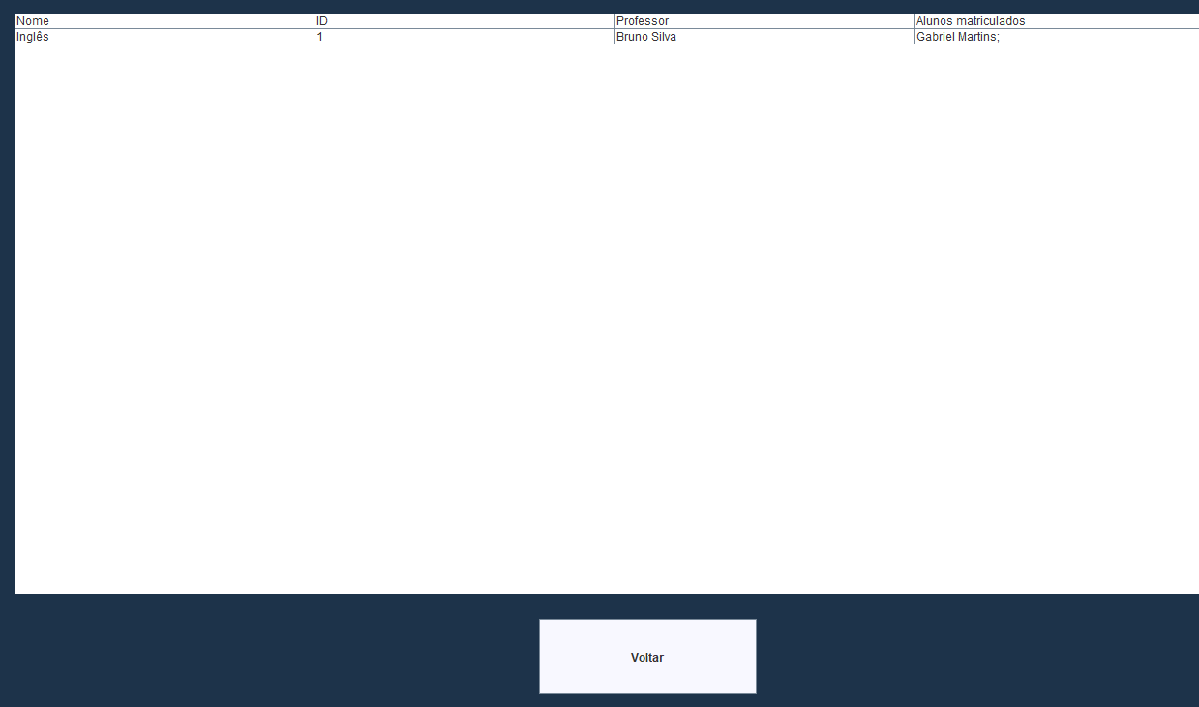

FUNCIONALIDADES PARA PROFESSORES:

Facilite o seu dia a dia em sala de aula! Com nosso sistema, você terá todas as ferramentas necessárias para organizar suas aulas, acompanhar o progresso dos seus alunos e otimizar o seu tempo. Do planejamento das aulas à criação de provas, tudo estará ao seu alcance de forma simples e intuitiva.

Visualização:

* Sala de aula reservada para cada curso.
* Alunos matriculados em cada curso.

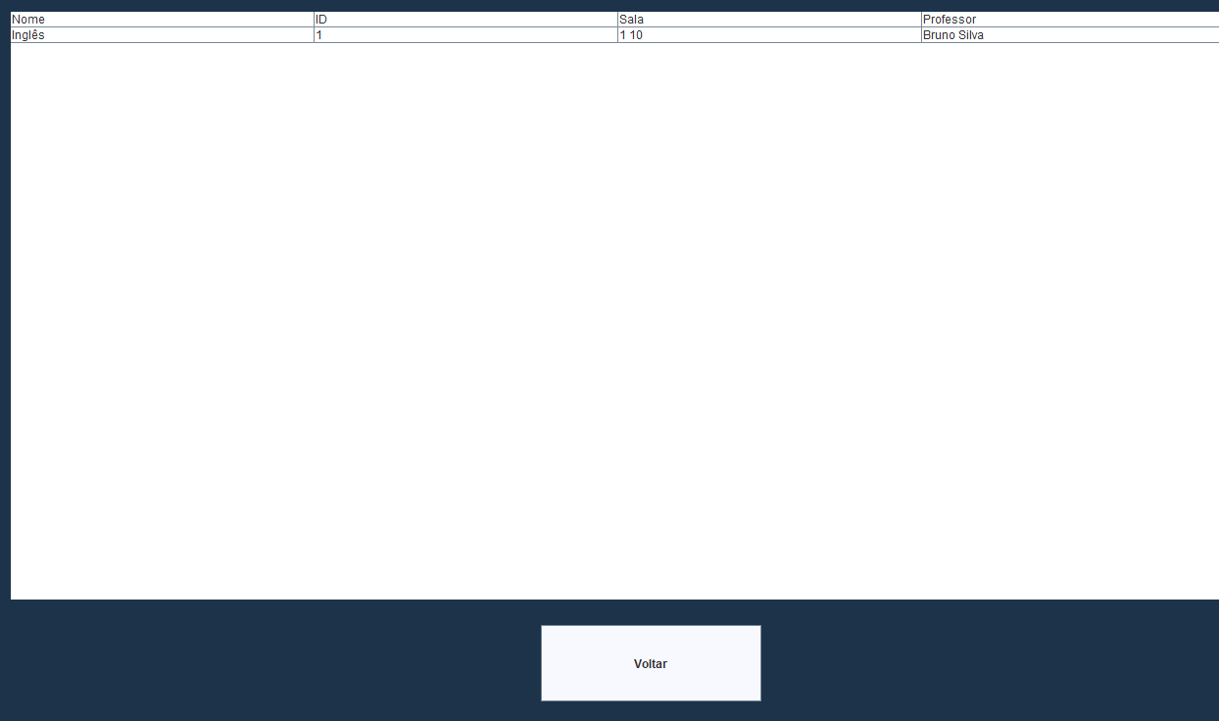

TUTORIAL

Vamos juntos explorar o sistema! Nosso tutorial é interativo e te convida a participar. Clique nos botões, experimente as diferentes funções e descubra tudo o que o sistema pode fazer por você.

Como fazer login:

* Para gestores: Inserir a senha e Login: admin/admin

Como consultar:

* 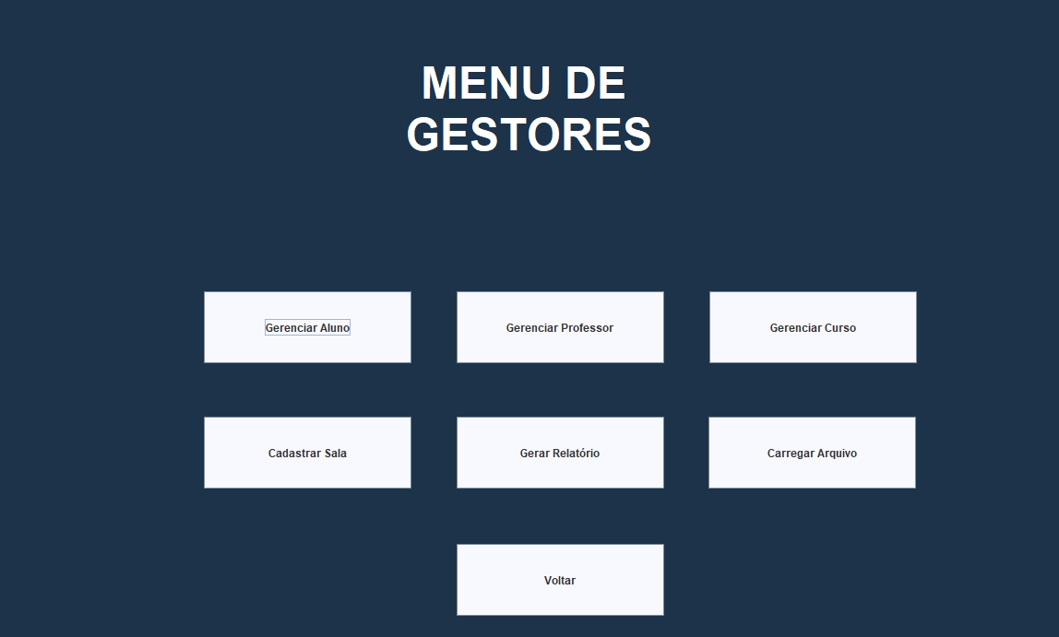Com o Login realizado, você terá acesso a seguinte tela:
* 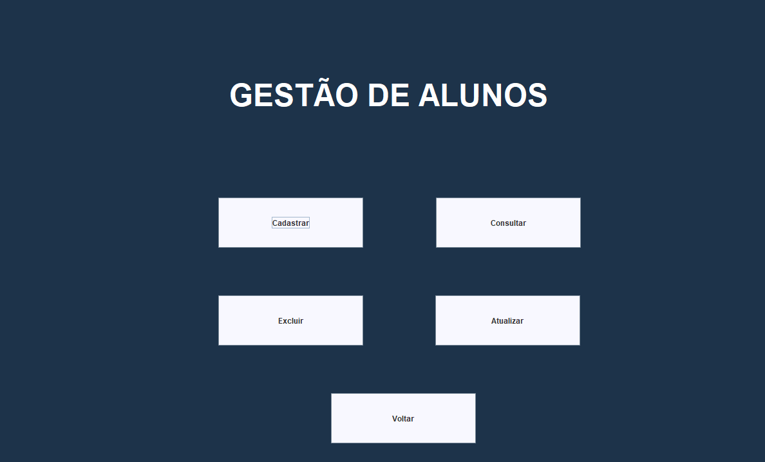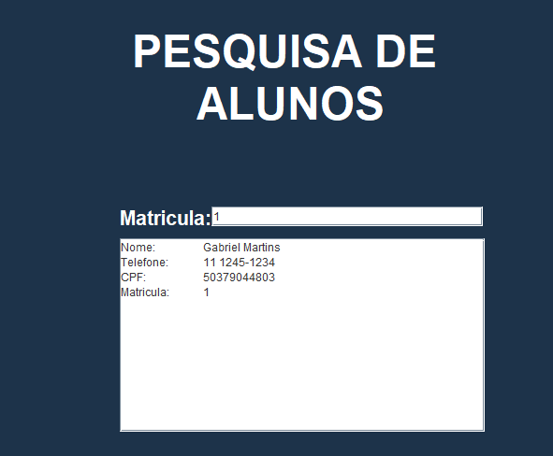Basta você selecionar a área desejada e clicar em consultar, e colocar as informações solicitadas:

Como realizar um cadastro:

* 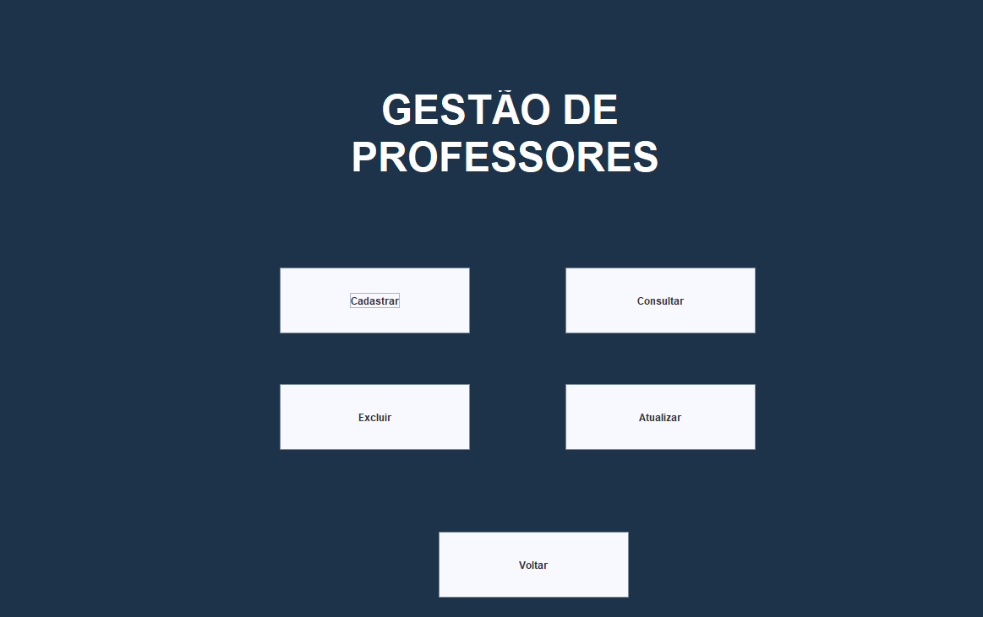A mesma coisa vale para o cadastro:

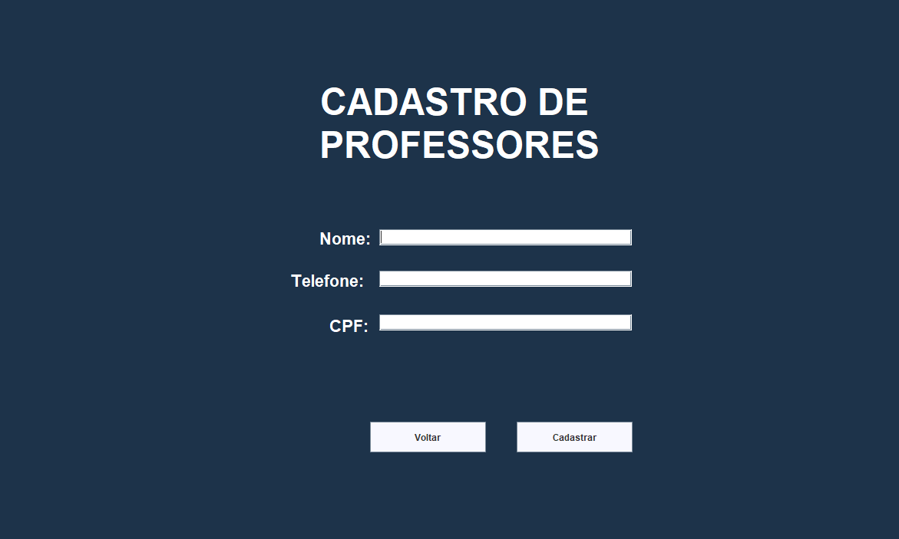

Como editar informações:

* 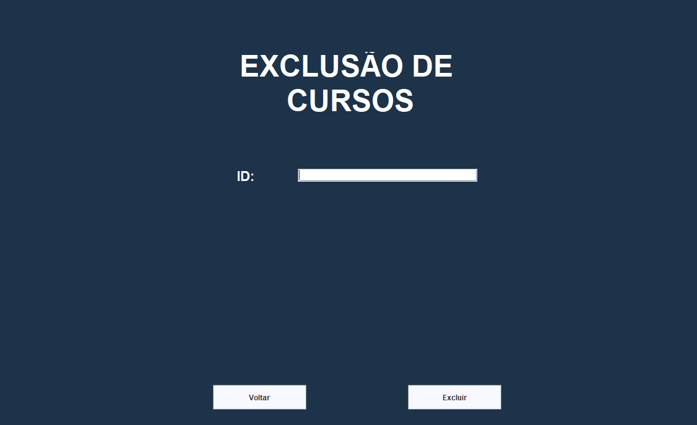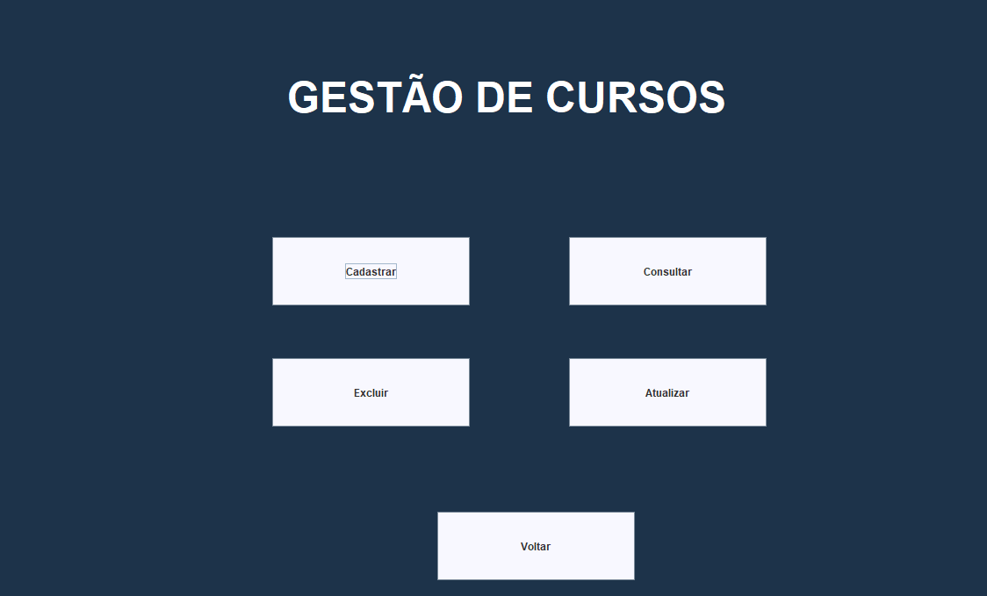Seguindo o mesmo processo, o mesmo ocorre para edição de informações:

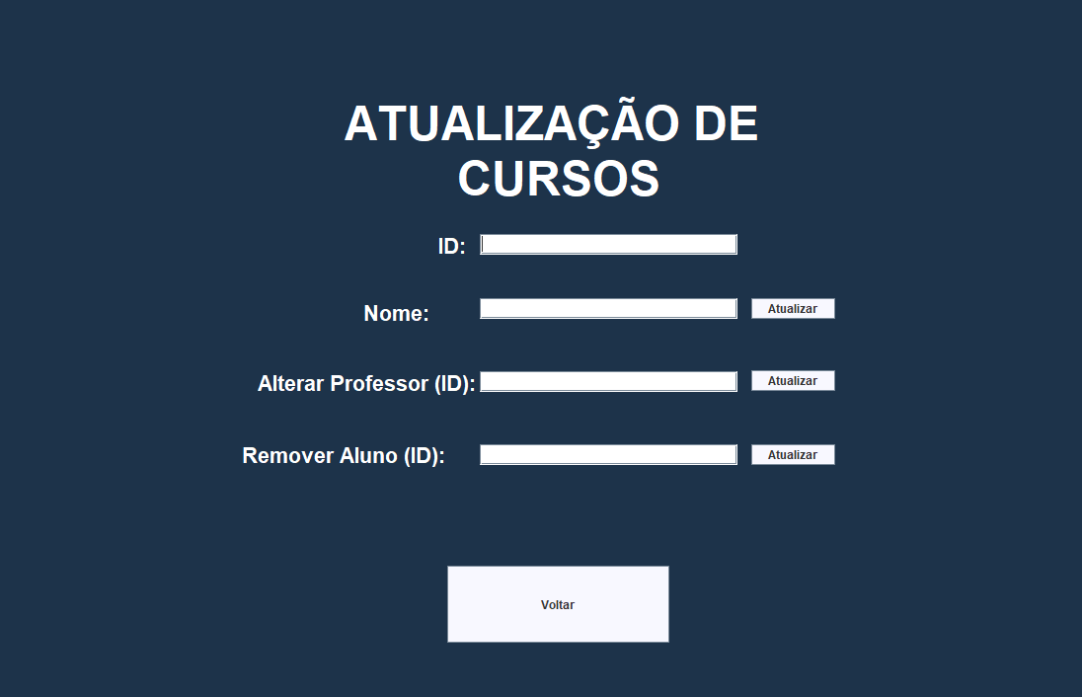

SOLUÇÃO DE PROBLEMAS:

**Tem alguma dúvida? Nós te ajudamos! Podemos solucionar seus problemas, basta entrar em contato.**

****CONTATO:****

* [Sac.exgestaoescolar@gmail.com](mailto:Sac.exgestaoescolar@gmail.com) **(exemplo)**

<https://github.com/Gabs881/CruzeiroDoSul>

Créditos: inspiração do código, Josué Vila Real.